 | 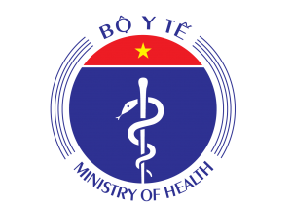 | 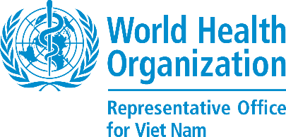
HỘI THẢO
TRIỂN KHAI THỎA THUẬN TOÀN CẦU VỀ DI CƯ VÀ
CHƯƠNG TRÌNH SỨC KHỎE NGƯỜI DI CƯ VIỆT NAM
(Hà Nội, ngày 25/11/2021)

Ngôn ngữ: tiếng Việt, tiếng Anh
Hình thức hội thảo: Trực tiếp và Trực tuyến
Thời gian  (Giờ Hà Nội) | Hoạt động | Thực hiện
Phiên 1: Khai mạc và Tổng quan
Chủ trì: Bộ Y tế, IOM
8:00 - 8:30 | Đón tiếp đại biểu | Ban tổ chức
8:30 - 8:40 | Giới thiệu đại biểu | Ban tổ chức
8:40 - 8:50 | Phát biểu khai mạc | Bộ Y tế
8:50 - 9:00 |  | Bà Mihyung Park  Trưởng phái đoàn IOM
9:00 - 9:05 | Giới thiệu về Nhóm Kỹ thuật Sức khoẻ Người di cư Việt Nam-MHWG | Chiếu video clip
9:05 - 9:10 | Chụp ảnh toàn thể | Ban tổ chức
9:10 - 9:30 | Tổng quan kế hoạch triển khai Thoả thuận toàn cầu về di cư -GCM tại Việt Nam | Bà Phan Thị Minh Giang  Trưởng phòng Di cư Quốc tế, Cục lãnh sự  Bộ Ngoại giao
9:30 - 9:50 | Kế hoạch triển khai Thoả thuận toàn cầu về di cư-GCM của Bộ Y tế | Vụ Hợp tác Quốc tế  Bộ Y tế
9:50 - 10:20 | Hỏi đáp | - Chủ trì  - Diễn giả  - Toàn thể đại biểu
10:20 - 10:30 | Giải lao

Phiên 2: Thực trạng và giải pháp đảm bảo sức khỏe người di cư
Chủ trì: Bộ Y tế, IOM, WHO
10:30 - 10:50 | Di cư và sức khỏe người di cư tại Việt Nam: tổng quan thực trạng và thách thức | GS. Nguyễn Đình Cử  Viện Dân số Gia đình và Trẻ em
10:50 - 11:05 | Chương trình Sức khỏe Người di cư tại Việt Nam | Lương Quang Đảng  Vụ trưởng Vụ TCCB  Tổng cục Dân số, BYT
11:05 - 11:35 | Hỏi đáp | - Chủ trì  - Diễn giả  - Toàn thể đại biểu
11:35 - 11:45 | Kết thúc phiên làm việc buổi sáng | - IOM  - Bộ Y tế
11:45 - 13:30 | Ăn trưa tại khách sạn | Mời toàn thể đại biểu
Phiên 3: Tiếp cận thông tin và dịch vụ chăm sóc sức khỏe cho người di cư trong đại dịch COVID-19
Chủ trì: Bộ Y tế, IOM, WHO
13:30 - 13:50 | Tổng quan về lao động di cư Việt Nam ra nước ngoài | Cục Quản lý Lao động Ngoài nước  Bộ Lao động Thương binh và Xã hội
13:50 - 14:15 | Kết quả nghiên cứu Tiếp cận thông tin chính xác và dịch vụ chăm sóc sức khỏe cho người lao động Việt Nam di cư tại nước ngoài trong đại dịch COVID-19 | TS. Aiko Kaji  Chuyên gia của IOM
14:15 - 14:25 | Giải lao
14:25 - 15:45 | - Hỏi đáp  - Thảo luận thách thức, chia sẻ kinh nghiệm, khuyến nghị triển khai GCM & Chương trình Sức khỏe Người di cư | - Chủ trì  - Diễn giả  - Toàn thể đại biểu
5:45 - 16:00 | Bế mạc | - Bà Mihyung Park  Trưởng Phái đoàn IOM  - Ông Nguyễn Doãn Tú Tổng cục trưởng Tổng cục DS-KHHGĐ, Bộ Y tế
16:00 - | Hội thảo kết thúc

